[Photoshop](https://fr.wikipedia.org/wiki/Adobe_Photoshop) est un logiciel de retouche d'image et de création graphique édité par la société [Adobe](https://fr.wikipedia.org/wiki/Adobe). Lancé à l'origine comme un simple logiciel de retouche d'image, ses fonctionnalités se sont vues améliorées et complétées au fil des années et des versions. Adobe Photoshop constitue maintenant l'outil de base dans la plupart des secteurs de l'industrie graphique.

Adobe Photoshopest un outil aux fonctionnalités très étendues, et très pointues, qui trouve des applications dans les domaines suivants :

* Retouche d’image
* Illustration
* Web-design
* Usages spécialisés

Comme tous les logiciels il existe les outils de commande pour assister les utilisateurs.

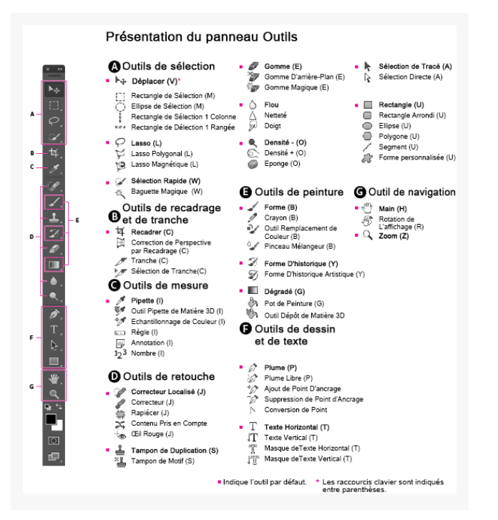

Pour aujourd’hui on fait un exercice et utilisé quelque outil différent comme sélection rapide et baguette magique pour sélectionné la partie, après utilisé l’outil déplacer pour déplacer la partie vers l’autre arrière-plan, et pour faire retoucher sur la partie on utilise gomme d’arrière-plan et finalement changer l’arrière-plan.